Guía de diagnóstico
Campo | Valor
ID documental | DOC-07-03
Versión | 1.0
Estado | BORRADOR — PENDIENTE DE VALIDACIÓN
Fecha de generación | 2026-10-16
Responsable | PENDIENTE DE ASIGNACIÓN
Evidencia base | rama feature/verificacion-seguridad, commit 4742737

Propósito
Ayudar a localizar la causa de una falla usando los mensajes y herramientas que realmente existen en el código.

Alcance
Backend (backend/server.js, backend/src/**), base MySQL, correo, padrón y n8n. Los mensajes citados se obtuvieron con búsqueda en el código el 2026-10-16 [OBS]; no se ejecutó el servidor en esta auditoría.
Los registros del backend se escriben en la consola del proceso (console.log/warn/error). [OBS] No hay archivo de log ni agregador configurado.

1. Fallas de arranque
backend/server.js ejecuta, en orden: validación de ASSISTANT_MODE → validarConfiguracionSegura() → proveedor de pagos → validarConfiguracionCorreo() → migrar() → workers y jobs → sincronización del padrón → listen(PORT).
Mensaje | Causa probable | Acción
[server] No se pudo iniciar (revisa tu .env y la conexión a la base de datos): Configuración insegura: … | JWT_SECRET < 32 caracteres o de ejemplo; ENC_KEY/HMAC_KEY ausentes o inválidas (32 bytes hex, distintas); en producción, otros secretos débiles | npm run claves:generar (solo agrega las faltantes); revisar .env sin compartirlo
… ASSISTANT_MODE debe ser rules o llm | Valor inválido | Usar rules
… SMTP_HOST es obligatorio en producción. | NODE_ENV=production sin SMTP | Configurar SMTP_*
… CORS_ORIGINS debe configurarse … (desde app.js) | Producción sin CORS_ORIGINS | Definir orígenes
… TRUST_PROXY_HOPS debe ser un entero no negativo. | Valor inválido | Corregir
[server] El puerto <PORT> ya está en uso: hay OTRO backend corriendo. | Otro proceso en el puerto | Cerrar el otro proceso
[server] No se pudo iniciar …: ECONNREFUSED / ETIMEDOUT / ER_ACCESS_DENIED_ERROR | Base inaccesible o credenciales | Revisar DB_*, red, estado de Clever Cloud
ER_CON_COUNT_ERROR / "Too many connections" [INF] | Más de 5 conexiones (plan gratuito) | Detener scripts que abran conexiones; el servidor usa 4 (RSK-004)
[db] No hay administradores. Define ADMIN_EMAIL y ADMIN_PASSWORD … | Sin admin y sin contraseña ≥12 | Definir variables o crear superadmin por comando
[db] No se pudo agregar institucion_id a productos: | DDL rechazado | Revisar permisos del usuario MySQL
[migraciones] Aplicando <versión>... | Normal: aplica una migración pendiente | Confirmar con estado (§3)

Avisos no bloqueantes ([config] …) fuera de producción:
- JWT_SECRET no está definido: se usa un secreto temporal; las sesiones se perderán al reiniciar.
- CRYPTO_KEYS no está definido: los datos nuevos se cifran con la clave heredada CRYPTO_KEY.
- CRYPTO_KEYS o IDENT_HMAC_KEY no están configurados: la verificación de identidad en la compra queda deshabilitada.
- N8N_W11_CALLBACK_SECRET no está configurado: las respuestas de n8n sobre la entidad serán rechazadas.
Arranque correcto: [db] Tablas verificadas/creadas correctamente. y [server] Backend corriendo en http://localhost:<PORT>.

2. Prefijos de log en ejecución
Prefijo | Componente | Mensajes frecuentes
[auth] | routes/auth.js | ENC_KEY/HMAC_KEY no configuradas: el registro está deshabilitado.; Error iniciando el desafío MFA; La clave de MFA no está configurada correctamente; No se pudo validar la versión de sesión (BD inaccesible → 503)
[solicitudes] | routes/solicitudesRegistro.js | Error listando/contando/aprobando/rechazando, No se pudo validar la sesión
[padron] | seguridad/padron.js | Sincronizado: N en la fuente, …; No se pudo sincronizar:; Consulta no disponible: (resultado padron_no_disponible)
[correo] | seguridad/correo.js | No se pudo enviar:; El SMTP de laboratorio no respondió:
[correo-laboratorio] | seguridad/correo.js | Bloque que imprime el mensaje completo en consola cuando no hay SMTP fuera de producción. Contiene códigos MFA: no compartir la consola [OBS/REC]
[n8n] | seguridad/avisosN8n.js | No se pudo entregar el aviso de registro: (no bloquea)
[automation-outbox] | automationOutbox.js | Error consultando la cola, No se pudo enviar el evento, No se pudo revisar stock bajo
[email-outbox] | emailOutbox.js | Error consultando la cola, No se pudo enviar el correo
[automatizaciones] | routes/automatizaciones.js | resumen diario, expiración, resultado y mantenimiento de verificaciones
[payment-jobs] / [pagos] | paymentJobs.js, routes/pagos.js | No se pudieron expirar pedidos; Webhook no procesado; Simulación mock no completada
[verificacion-jobs] / [verificacion] | verificacionJobs.js, routes/verificacion.js | Falló el mantenimiento; errores de documentos, permisos, autorizaciones de compra, diagnóstico
[checkout], [pedidos], [productos], [comprobantes], [clientes], [mi-cuenta], [atencion], [assistant], [assistant-llm], [auditoria], [autorizacion] | rutas respectivas | errores de operación; se registran códigos, no datos
[server] Error no controlado: | app.js | Respuesta 500 genérica

[OBS] La mayoría de errores registran solo err.code, no mensajes con datos. Excepción: routes/auth.js (refresh/logout) usa console.error(err) completo.

3. Herramientas de diagnóstico

3.1 Estado de migraciones
cd backend
node scripts/migraciones.js estado
Usa la base de backend/.env e imprime base y host ([migraciones] Base: …) y una tabla versión/aplicada. No usar revertir para diagnosticar: elimina datos.

3.2 Diagnóstico del superadministrador
GET /api/verificacion/admin/diagnostico (solo superadministrador; pestaña Diagnóstico de admin-verificaciones.html). Devuelve [OBS]: entorno, estado de migraciones, conteo de automation_outbox por workflow/estado, solicitudes de verificación por estado, cuentas por estado_verificacion y presencia (sin valores) de configuración: cifradoV2, proteccionIdentificadores, mfaN8n, w11Eventos, w11Respuestas, w11Mantenimiento, modoPagos.
Discrepancia: mfaN8n refleja N8N_MFA_WEBHOOK_URL, que ya no se usa desde 2026-10-15 (MFA por nodemailer). Su valor no indica si el MFA funciona.

3.3 Salud HTTP
GET / con Accept: application/json responde {status:"ok", servicio:…} sin consultar la base [OBS app.js]. No existe endpoint de salud de la base de datos.

4. Árbol de decisión rápido
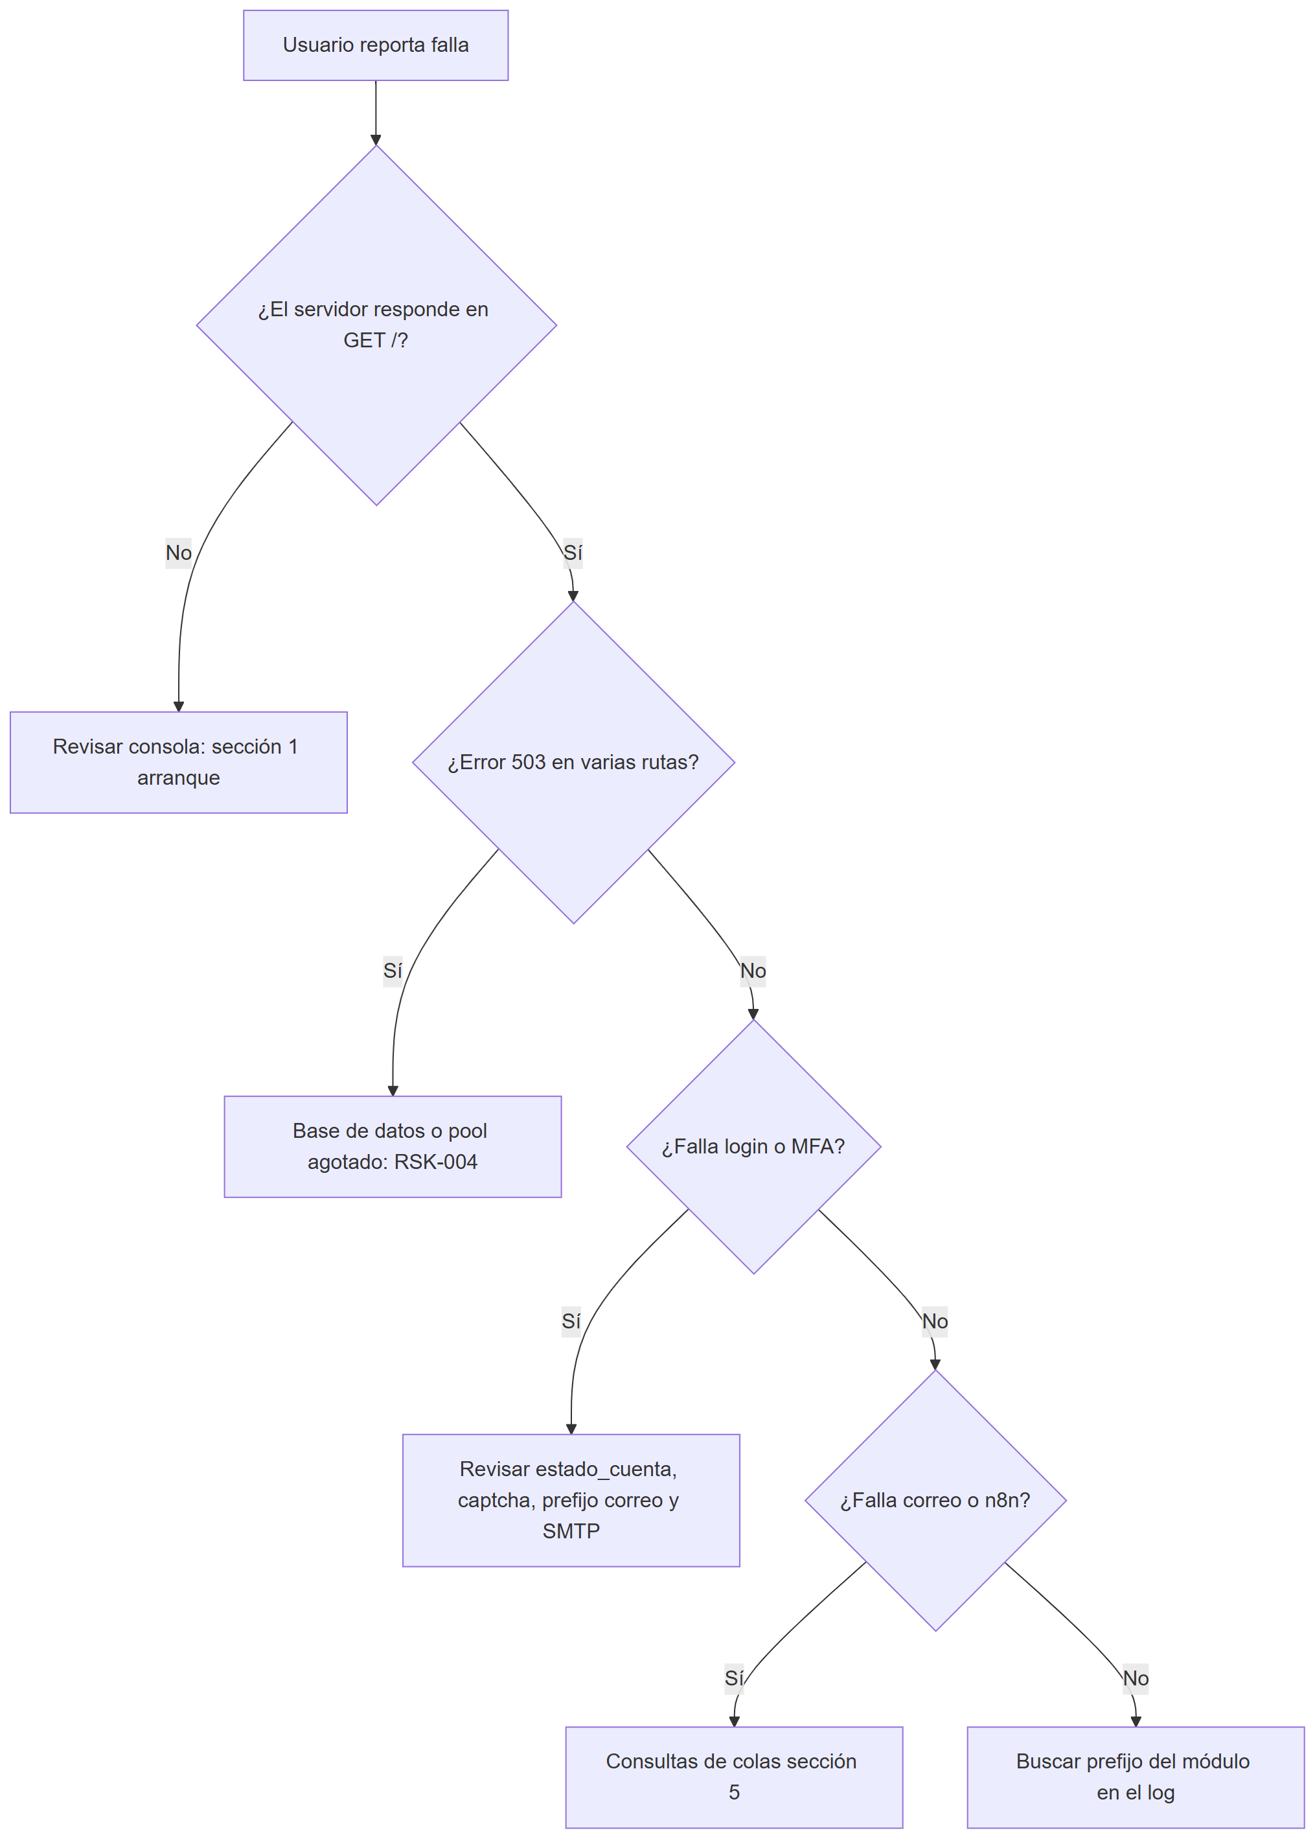
Síntoma | Comprobación
Login responde 403 CUENTA_PENDIENTE | Es correcto: solicitud no aprobada (RN-001). Revisar admin-solicitudes.html
400 CAPTCHA_INVALIDO repetido | Captcha de un solo uso y 5 min, en memoria: un reinicio del servidor invalida los retos (BUG-010)
429 RATE_LIMITED | Límites por IP (RN-005); se liberan al pasar la ventana o reiniciar
No llega el código MFA | Sin SMTP fuera de producción el código va a consola [correo-laboratorio]; con Mailpit ver http://localhost:8025
403 PASSWORD_CHANGE_REQUIRED | Cuenta con contraseña inicial: usar cambiar-password.html
Frontend no conecta desde otro dominio | API_BASE fijo a http://localhost:8081 (BUG-003) y CORS
Registro siempre padron_no_disponible | Fuente del padrón inaccesible; ver [padron]

5. Consultas SQL de solo lectura
-- Colas de correo y automatización
SELECT estado, COUNT(*) AS total, MIN(disponible_en) AS proximo FROM correo_outbox GROUP BY estado;
SELECT workflow, estado, COUNT(*) AS total, MAX(intentos) AS max_intentos
FROM automation_outbox GROUP BY workflow, estado;
SELECT id, workflow, intentos, ultimo_error_code, actualizado_en
FROM automation_outbox WHERE estado = 'fallido' ORDER BY actualizado_en DESC LIMIT 20;

-- Solicitudes de registro y verificación
SELECT estado, resultado_verificacion, COUNT(*) FROM solicitudes_registro GROUP BY estado, resultado_verificacion;
SELECT estado, COUNT(*) FROM solicitudes_verificacion GROUP BY estado;
SELECT estado_cuenta, COUNT(*) FROM usuarios GROUP BY estado_cuenta;

-- Padrón y migraciones
SELECT estado, COUNT(*), MAX(sincronizado_en) FROM padron_institucional GROUP BY estado;
SELECT version, aplicada_en FROM schema_migraciones ORDER BY aplicada_en;

-- Pedidos pendientes de pago vencidos (deberían liberarse en ≤ 60 s)
SELECT COUNT(*) FROM pagos WHERE estado IN ('creado','pendiente') AND expira_en <= NOW();
No incluyen columnas cifradas ni correos. Recordar el límite de 5 conexiones: una consola SQL ocupa una.

Referencias
- 02_PROCEDIMIENTO_DE_GESTION_DE_INCIDENTES.docx
- ../04_DESARROLLO/14_SOLUCION_DE_PROBLEMAS_CONOCIDOS.docx
- ../backend/server.js, ../backend/src/configSegura.js, ../backend/scripts/migraciones.js

